NGUYỄN TRUNG KIÊN – HỌC SINH LỚP 6A1- TRƯỜNG THCS VẠN PHÚC MỘT TẤM GƯƠNG NĂNG ĐỘNG SÁNG TẠO
Bác Hồ kính yêu khi phát động phong trào “ Nghìn việc tốt” đã nói: “ Mỗi người tốt, mỗi việc tốt là một bông hoa đẹp. Cả đất nước ta là một rừng hoa đẹp.” Cho đến nay đã có không ít tấm gương người tốt việc tốt trên cả nước. Rất nhiều trong số đó là các em học sinh, những chủ nhân tương lai của đất nước. Em Nguyễn Trung Kiên- học sinh lớp 6A1- Trường THCS Vạn Phúc huyện Thanh Trì Hà Nội Cũng xứng đáng là một tấm gương sáng để các bạn noi theo.
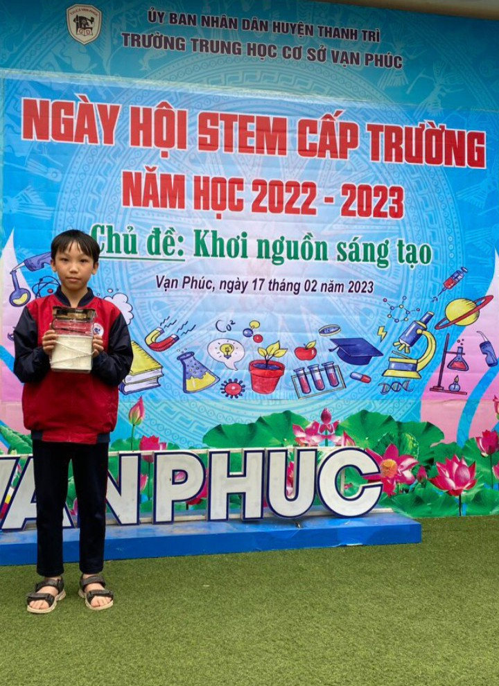
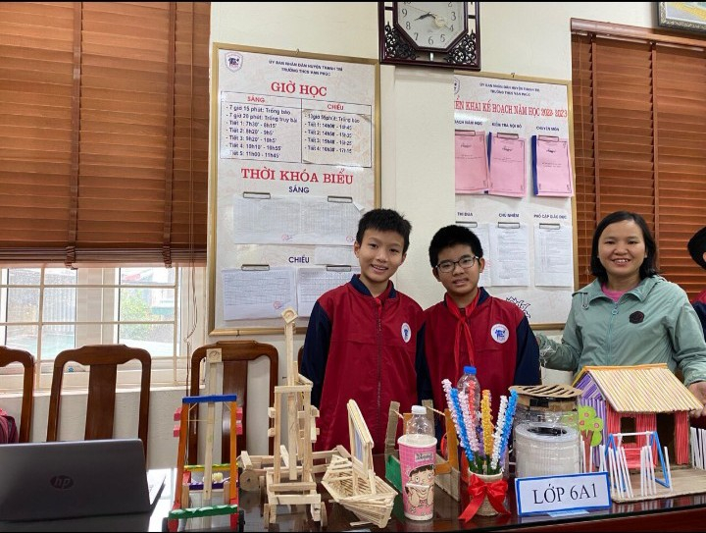
Trung Kiên là một cậu bé có dáng người vừa phải, nụ cười rạng rỡ và thân thiện luôn thường trực trên môi.Em biết lắng nghe và tôn trọng ý kiến các bạn trong lớp nhưng cũng rất cương trực thẳng thắn với những quyết định em cho là đúng.Giống như nhiều học sinh trong lớp, Kiên rất thích đọc sách đặc biệt là những sách về tự nhiên về khoa học. Những giờ giải lao, giờ ra chơi em thường tranh thủ đọc sách. Bên cạnh việc say mê đọc sách Kiên còn rất năng động.Cuộc thi nào của lớp của trường em cũng tham gia rất nhiệt tình và có nhiều ý tưởng độc đáo. Đặc biệt trong cuộc thi Stem cấp trường với chủ đề “ Khơi nguồn sáng tạo” sản phẩm máy lọc nước của Kiên đã đạt giải nhất . Điều này không chỉ đem lại vinh dự cho em mà còn là niềm tự hào của tập thể lớp 6A1.

